

МИНИСТЕРСТВО НАУКИ И ВЫСШЕГО ОБРАЗОВАНИЯ РОССИЙСКОЙ ФЕДЕРАЦИИ

Федеральное государственное автономное образовательное учреждение высшего образования

**«Дальневосточный федеральный университет»**

(ДВФУ)

|  |
| --- |
| **ИНСТИТУТ МАТЕМАТИКИ И КОМПЬЮТЕРНЫХ ТЕХНОЛОГИЙ**  **Департамент информационных и компьютерных систем** |

**ОТЧЕТ**

по лабораторной работе №1

**по дисциплине «Информациионные технологии в бухгалтерском учете и налогообложении»**

**направление подготовки**

**09.03.03 Прикладная информатика**

**Прикладная информатика в экономике**

|  |  |
| --- | --- |
| Выполнил: | студент  гр. Б9121-09.03.03пиэ |
|  | Баков А.Н. |
| Проверил: | преподаватель |
|  | Верхотуров Д. А. |
|  | |
| (оценка) | |

г. Владивосток

2024

Условие задачи

На условном примере рассмотреть порядок отражения основных хозяйственных операций в производственном предприятии, начиная от бухгалтерских проводок, заканчивая составлением баланс

Порядок выполнения

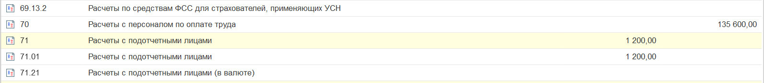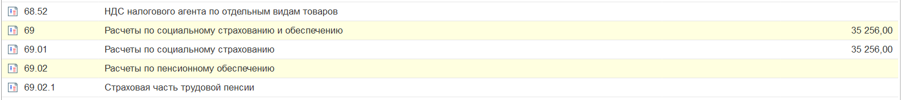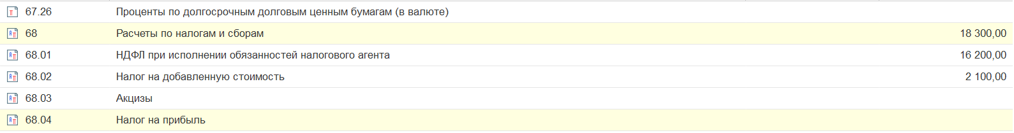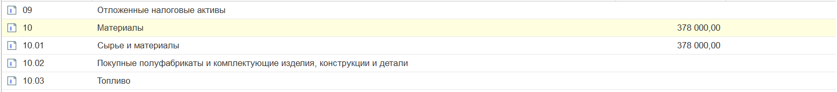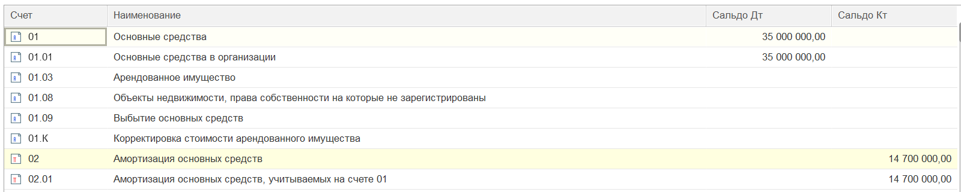В ходе выполнения были получены следующие результаты, представленные на рисунках 1–10.

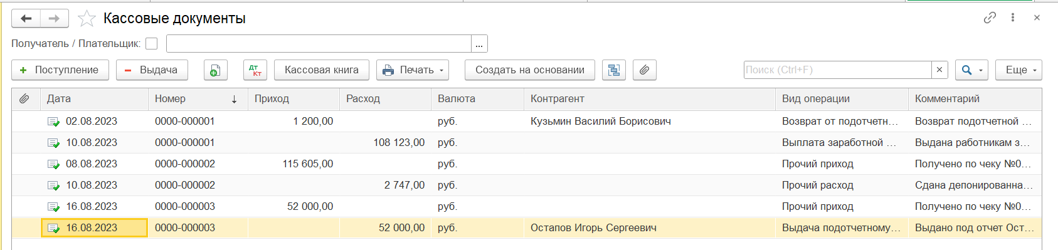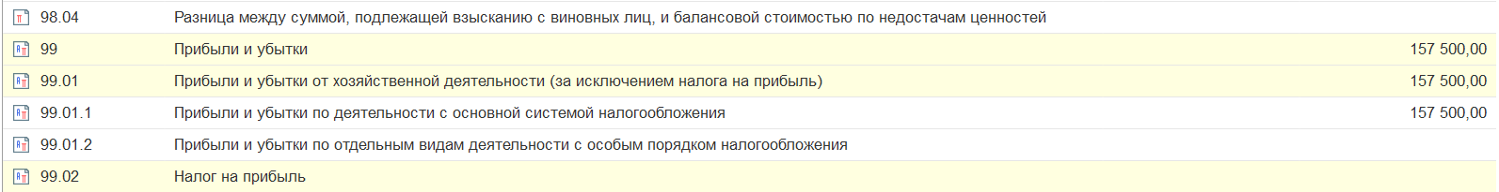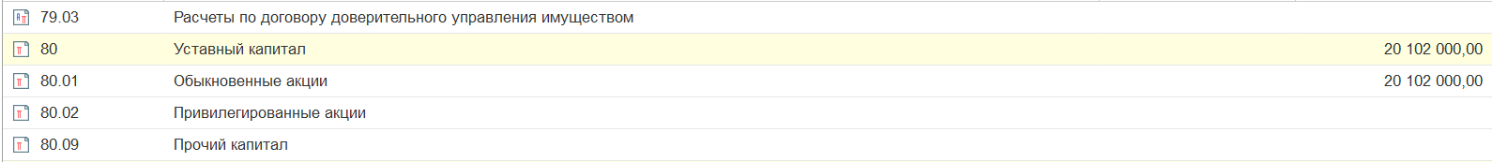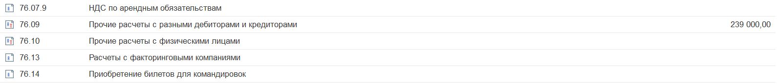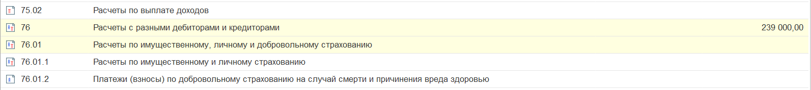Рисунок 1 – Ввод остатков

Рисунок 2 – Кассовые документы

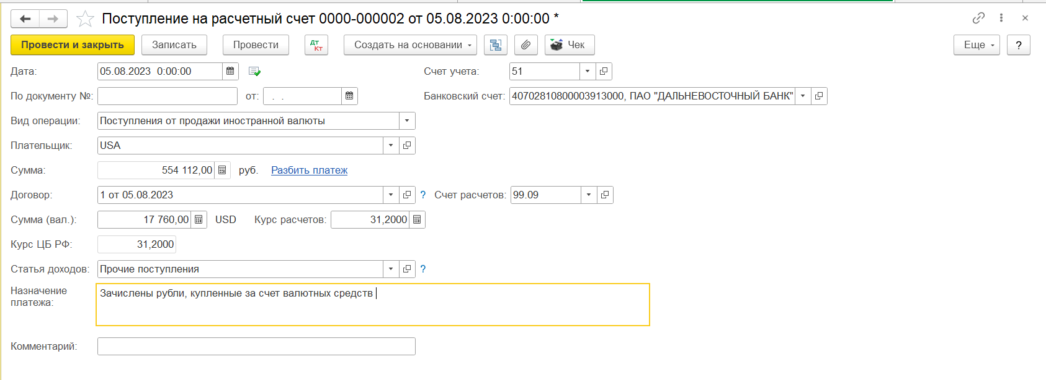Рисунок 3 – Банковские выписки

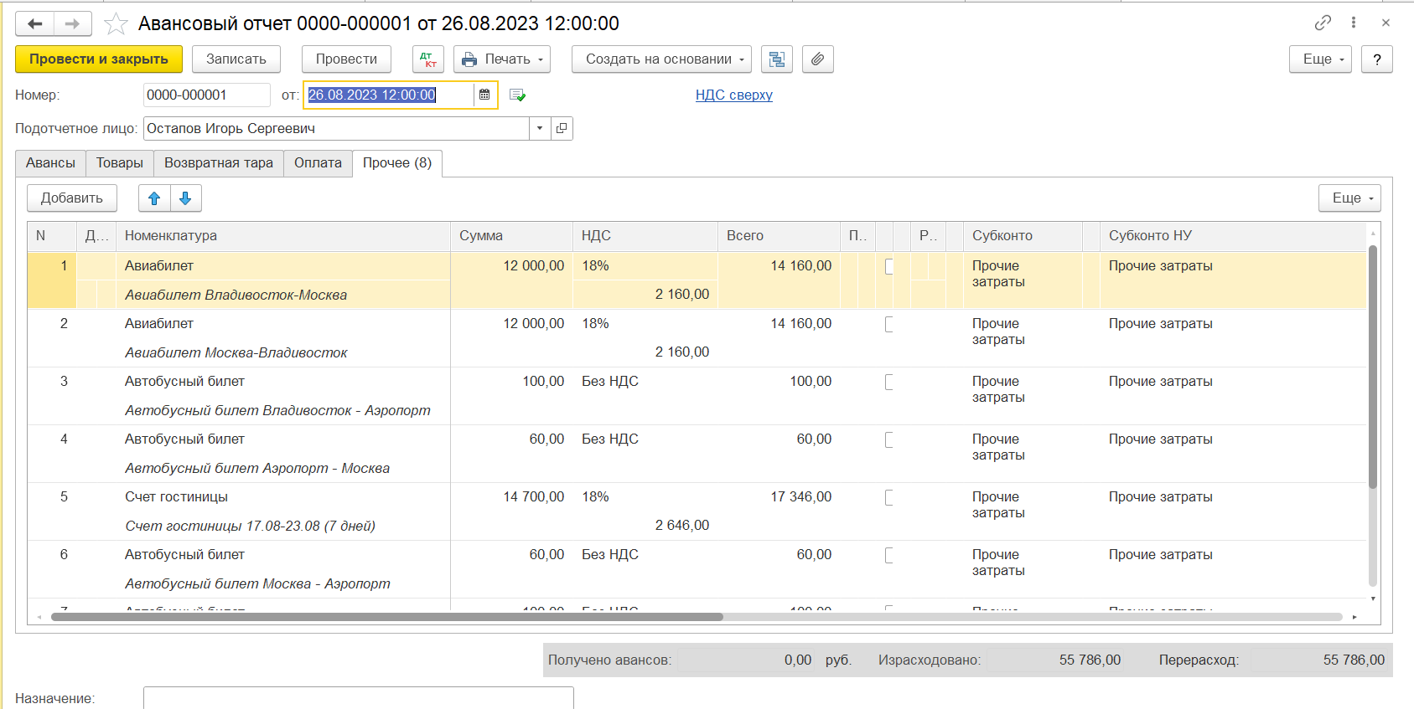Рисунок 4 – Валютные операции

Рисунок 5 – Авансовый отчет

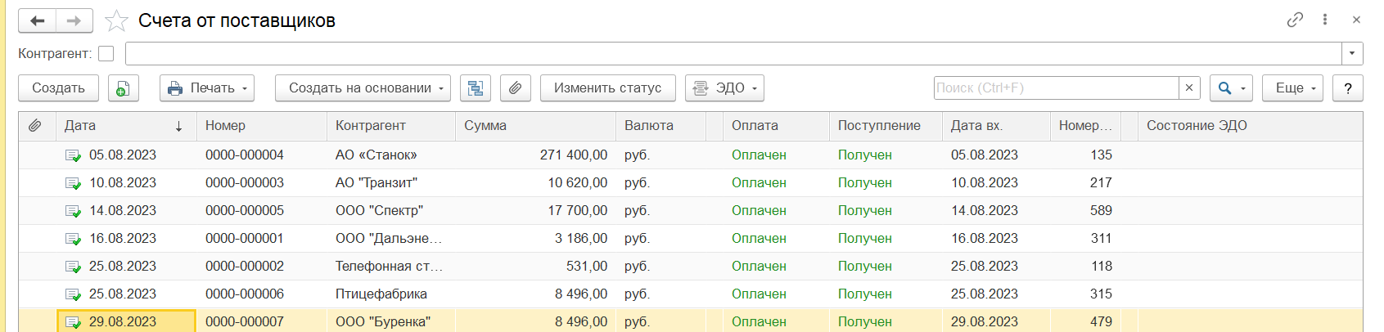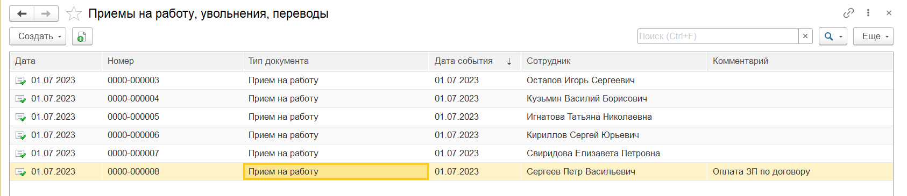Рисунок 6 – Кадровые документы

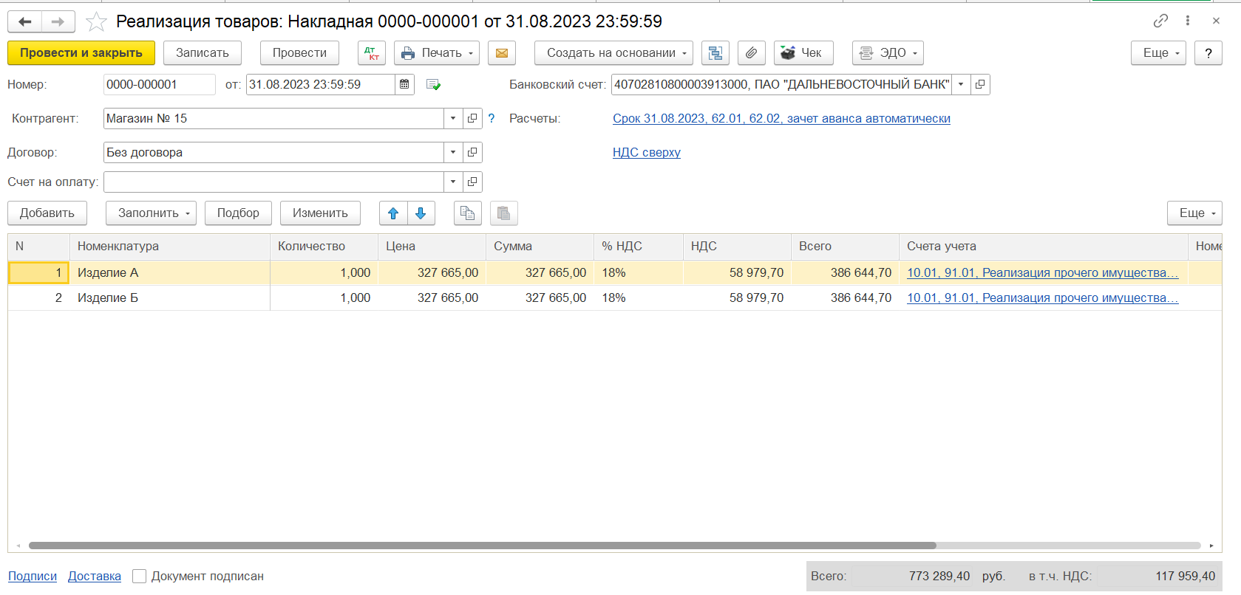Рисунок 7 – Счета от поставщиков

Рисунок 8 – Реализация продукции

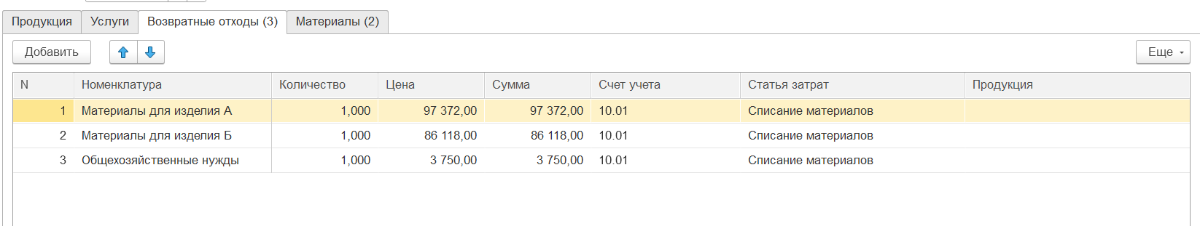Рисунок 10 – Расходы на материалы

Рисунок 11 – Основные средства

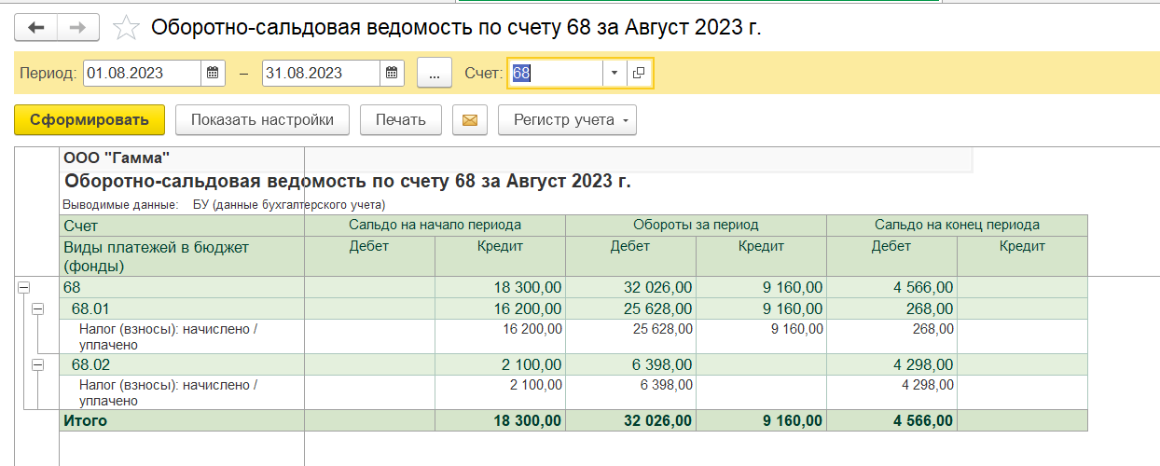Рисунок 12 – Данные по 68 счету

Рисунок 13 – Данные по 69 счету

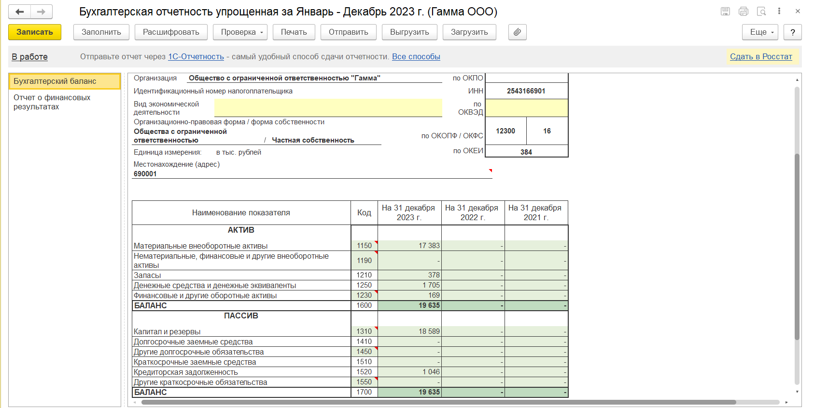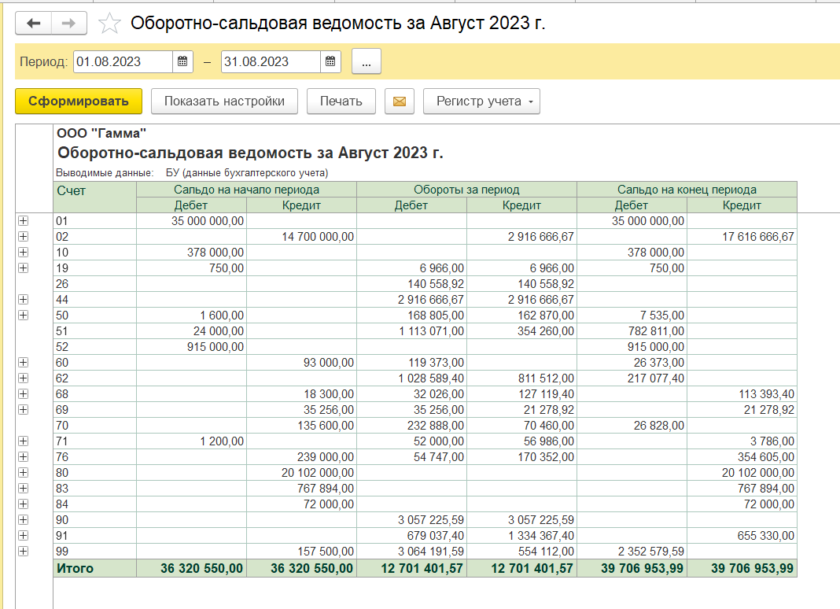Рисунок 14 – Сальдовая ведомость

Рисунок 15 – Бухгалтерский баланс